**CONTROL PINES GPIO**

Los pines GPIO(*General Purpose Input/Output*), son pines genéricos controlados por un chip o procesador que se pueden manejar a tiempo real. La Raspberry incluye 17 pines GPIO, 9 de ellos tienen funciones adicionales a las de entrada y salida. Estos pines trabajan a 3.3 V, para controlar voltajes mayores a partir de los emitidos por los GPIO es necesario utilizar relés.

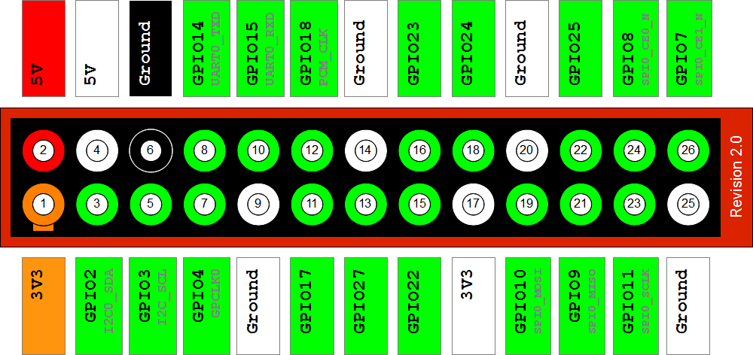

Lo que hace realmente interesante el uso de estos pines es que pueden ser controlados mediante software.

Un pin GPIO puede ser definido como “in” si lo que se quiere es evaluar la recepción de un señal eléctrica, o por el contrario como “out” si lo que se quiere es emitir una señal eléctrica.

**Prueba de GPIO “out”**

Para hacer una prueba básica conectamos un led y una resistencia de 220 ohm a uno de los pines GPIO de la raspberry, por ejemplo el GPIO4, y a una toma de tierra.

* El primer paso es exportar el pin 4 para su uso 🡪 **echo 4 > /sys/class/gpio/export**
* A continuación tenemos que definir su modo de funcionamiento en este caso “out” para emitir señal eléctrica 🡪 **echo out > /sys/class/gpio/gpio4/direction**
* Después podemos ver su estado con 🡪 **cat /sys/class/gpio/gpio4/value** , si sale 0 significa que no está emitiendo señal, y 1 es que la está emitiendo.
* Para modificar este valor simplemente tendremos que hacer uso de este comando 🡪 echo 1 > **/sys/class/gpio/gpio4/value** (Si queremos emitir) o **echo 0 > /sys/class/gpio/gpio4/value** (si no queremos emitir)
* Para cerrar el pin que hemos abierto usamos 🡪 **echo 4 > /sys/class/gpio/unexport**

**Prueba de GPIO “In”**

Para hacer esta prueba de lectura de señal eléctrica vamos a conectar el pin 1 que emite 3.3v al GPIO4, pero para no hacer daño al GPIO4 vamos a poner una resistencia de 2.2k ohm, también pondremos un pulsador entre estos dos pines para poder controlar la conexión de forma física.

* El primer paso es exportar el pin 4 para su uso 🡪 **echo 4 > /sys/class/gpio/export**
* A continuación tenemos que definir su modo de funcionamiento en este caso “in” para emitir señal eléctrica 🡪 **echo out > /sys/class/gpio/gpio4/direction**
* Después podemos ver su estado con 🡪 **cat /sys/class/gpio/gpio4/value** , si sale 0 significa que no está recibiendo señal, y si sale 1 es que la está recibiendo.

Si No presionamos el interruptor la corriente no pasa y por lo tanto al GPIO$ no llega señal y nos muestra 0, si lo pulsamos llega señal y muestra 1.

* Para cerrar el pin que hemos abierto usamos 🡪 **echo 4 > /sys/class/gpio/unexport**.

Fuentes: <http://es.wikipedia.org/wiki/GPIO>, <http://www.raspberrypi-spy.co.uk/2012/09/raspberry-pi-p5-header/raspberry-pi-gpio-layout-revision-2/>.